***Manual de utilizare complet 100%***

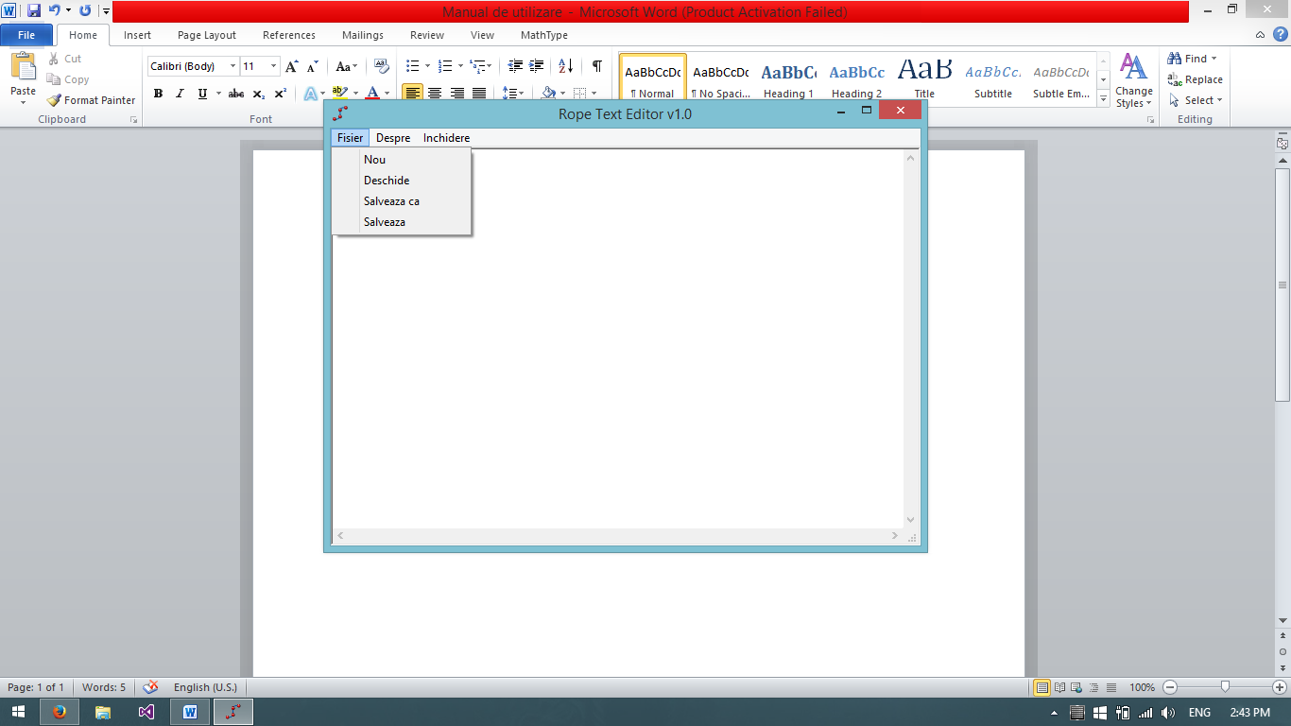

* Meniul “Fisier” contine toate comenzile necesare utilizarii corespunzatoare a acestei aplicatii.
* Butonul “Nou” elimina tot textul din fereastra editorului si inchide toate legaturile cu fisierele prelucrate anterior.
* Butonul “Deschide” , dupa cum sugereaza si numele, deschide un fisier text ales de utilizator.
* Butonul “Salveaza ca” este proiectat pentru a salva continutul text din fereastra intrun fisier text diferit celui sursa, astfel utilizatorul poate modifica in continuare sursa fara a afecta salvarile aferente acesteia.
* Butonul “Salveaza” se utilizeaza pentru a salva continutul text in fisierul pe care se lucreaza in momentul respective.